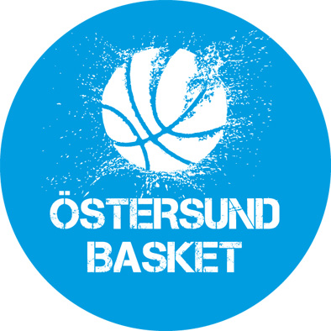
Medlems- & Träningsavgifter
Alla spelare i Östersund Basket Ungdom betalar årligen en medlems- och träningsavgift.
Övriga verksamma inom föreningen erlägger endast medlemsavgift.

Medlems- och träningsavgifter 2019/2020
Ålder |  | Medlems- och träningsavgift
Födda | 2011 och yngre | 800 kr ( medl.avgift 200 kr + trän.avgift 600 kr )
Födda | 2009-2010 | 1700 kr ( medl.avgift 200 kr + trän.avgift 1500 kr )
Födda | 2008 och äldre | 2200 kr ( medl.avgift 200 kr + trän.avgift 2000 kr )
Motionslag 1000 kr inkl. medl.avgift
Happy Hoops 800 kr inkl.medl.avgift
USM 500 kr inkl. medl.avgift
Medlemskap | Avgift
Enbart medlemskap | 200 kr

Medlemskap/ träningsavgift för säsongen 2019/2020 löses genom att betala den totala avgiften till BankGiro 440-4158 (Märk betalningen med namn + fullständigt persondata ). Avgiften skall betalas senast 2019-09-15

